Podmioty gospodarki narodowej w rejestrze REGON w województwie wielkopolskim.
Stan na koniec 2025 r.
Liczba podmiotów gospodarki narodowej w końcu 2025 r. wyniosła 530,9 tys., tj. o 12,1 tys. więcej niż w 2024 r. Podmioty prowadziły swoją działalność najczęściej w obszarze handlu; naprawy pojazdów samochodowych. Na każde 100 nowo zarejestrowanych podmiotów przypadały 64 wyrejestrowane (wobec 62 w 2024 r.).
2,3%
wzrost liczby zarejestrowanych podmiotów w porównaniu z 2024 r.

Podmioty gospodarki narodowej w rejestrze REGON
Prawie co 10 podmiot gospodarki narodowej w bazie
REGON zarejestrowany został w województwie wielkopolskim
W końcu grudnia 2025 r. w rejestrze REGON dla województwa wielkopolskiego ujętych było 530,9 tys. podmiotów gospodarki narodowej (bez osób prowadzących gospodarstwa indywidualne w rolnictwie). W ciągu roku ich liczba zwiększyła się o 2,3% (w kraju o 2,6%). Podmioty zarejestrowane w wielkopolskim stanowiły 9,8% wszystkich jednostek w Polsce, co podobnie jak przed rokiem, lokowało województwo na 3. miejscu w kraju, po mazowieckim (20,0%) i śląskim (10,2%).
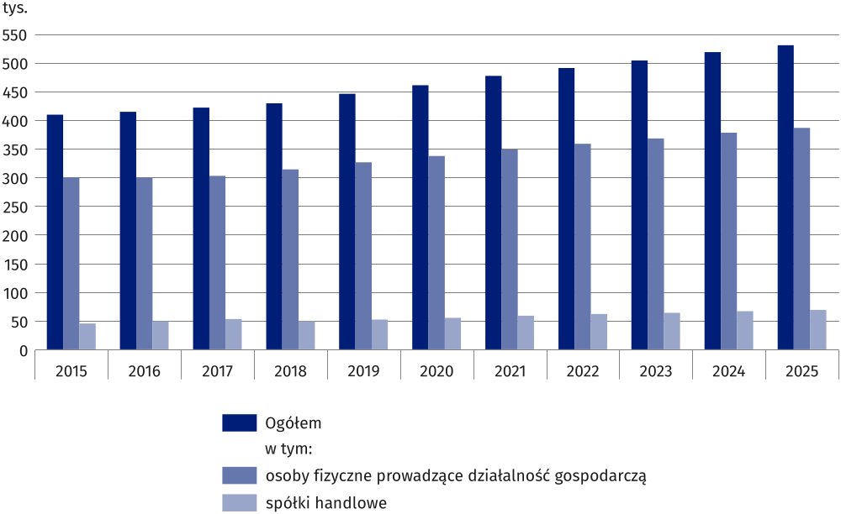
Wykres 1. Podmioty gospodarki narodowej w rejestrze REGON
Stan w dniu 31 grudnia

Najwięcej podmiotów w 2025 r. zarejestrowanych było w Poznaniu (137,6 tys.) i powiecie
poznańskim (83,9 tys.). Łącznie stanowiły 41,7% wszystkich jednostek w województwie. Największą koncentrację podmiotów gospodarki narodowej obserwuje się na terenie Poznania, gdzie na 1 km² przypadało 525 podmiotów. W dalszej kolejności plasowały się pozostałe miasta na prawach powiatu: Leszno (316), Kalisz (188) i Konin (112), a także powiat poznański (44). Najniższy wskaźnik notowano natomiast w powiatach: złotowskim (4 podmioty na 1 km²), czarnkowsko-trzcianeckim (5) oraz międzychodzkim (6).
Ponad 40% podmiotów zarejestrowanych w województwie miało swoją siedzibę na terenie Poznania i powiatu poznańskiego
Wskaźnik przedsiębiorczości, wyrażony liczbą podmiotów w przeliczeniu na 10 tys. ludności w wieku produkcyjnym, w 2025 r. w wielkopolskim wyniósł 2603 (wobec 2542 przed rokiem), tj. wyżej niż przeciętnie w kraju (2499 wobec 2429). W przekroju terytorialnym najbardziej atrakcyjnym miejscem do prowadzenia działalności gospodarczej pozostaje Poznań wraz z okalającym miasto powiatem poznańskim (odpowiednio 4276 i 3058 podmiotów na 10 tys. ludności w wieku produkcyjnym) oraz Leszno (3016). Najniższy wskaźnik przedsiębiorczości odnotowano w powiatach złotowskim (1688) i kolskim (1714).
Mapa 1. Podmioty gospodarki narodowej na 10 tys. ludności w wieku produkcyjnym w 2025 r.
Stan w dniu 31 grudnia
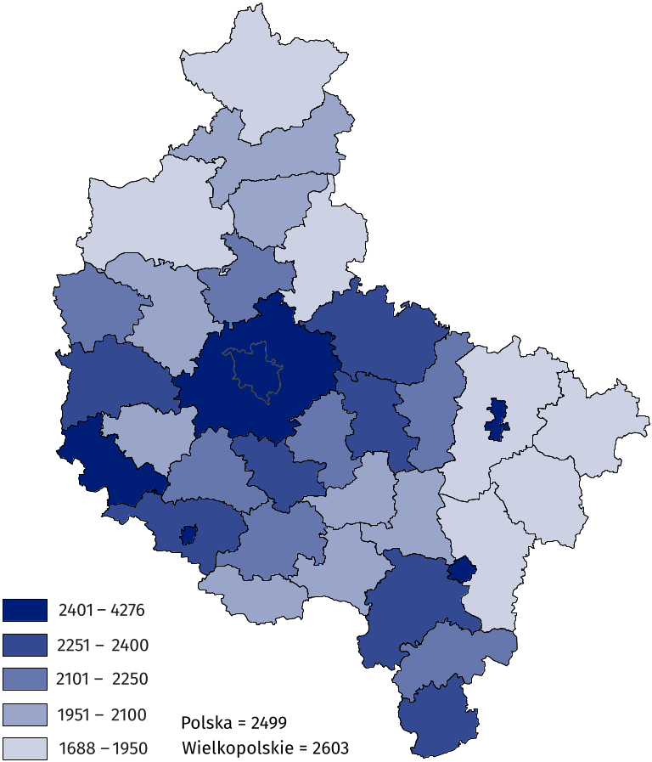

Podmioty gospodarki narodowej według rodzaju prowadzonej działalności
W końcu 2025 r. najliczniejszą grupę podmiotów stanowiły jednostki prowadzące działalność w zakresie: handlu; naprawy pojazdów samochodowych (18,7% ogółu podmiotów), budownictwa (15,9%), działalności profesjonalnej, naukowej i technicznej (10,9%) oraz przetwórstwa przemysłowego (8,1%).
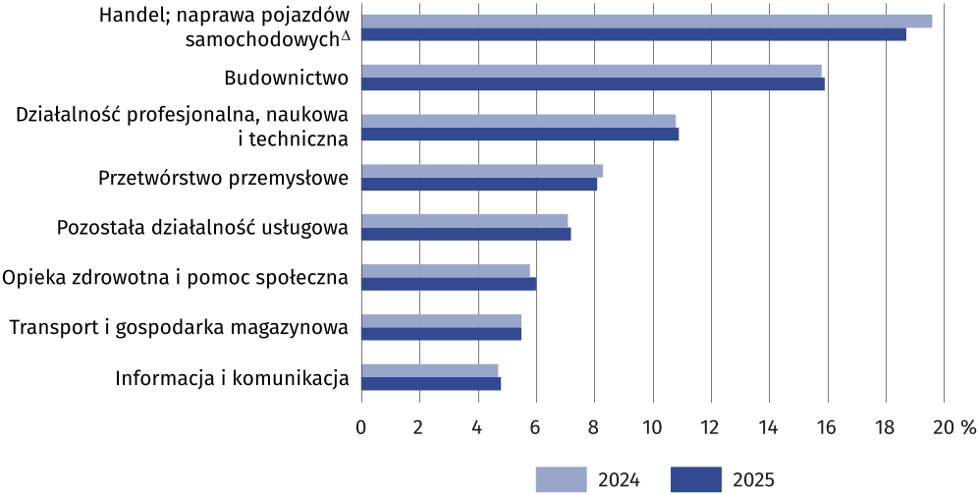
Wykres 2. Podmioty gospodarki narodowej według wybranych sekcji PKD
Stan w dniu 31 grudnia
Najwięcej podmiotów prowadziło działalność związaną z handlem; naprawą pojazdów samochodowych
W porównaniu z 2024 r. liczba podmiotów najbardziej zwiększyła się w sekcjach: wytwarzanie i zaopatrywanie w energię elektryczną, gaz, parę wodną i gorącą wodę (o 16,0%), administrowanie i działalność wspierająca (o 12,9%), edukacja (o 5,6%) oraz opieka zdrowotna i pomoc społeczna (o 5,1%). Spadek odnotowano natomiast w handlu; naprawie pojazdów samochodowych (o 2,3%), górnictwie i wydobywaniu (o 1,4%) oraz dostawie wody; gospodarowaniu ściekami i odpadami; rekultywacji (o 0,3%).

Podmioty gospodarki narodowej według formy prawnej
Najliczniejszą grupę podmiotów stanowią osoby fizyczne prowadzące działalność
gospodarczą
Zdecydowana większość podmiotów gospodarki narodowej należy do sektora prywatnego. W końcu grudnia 2025 r. było to 510,2 tys. jednostek, tj. 96,1% ogółu podmiotów. Ponad 75% (386,5 tys.) podmiotów tego sektora stanowiły osoby fizyczne prowadzące działalność gospodarczą przede wszystkim w zakresie: handlu; naprawy pojazdów samochodowych (19,6%), budownictwa (18,7%), działalności profesjonalnej, naukowej i technicznej (11,7%) oraz przetwórstwa przemysłowego (8,3%). W porównaniu z 2024 r. ich liczba ogółem zwiększyła się o 8,3 tys. (o 2,2%). W przekroju terytorialnym wzrost tego rodzaju podmiotów odnotowano w 34 z 35 powiatów, w tym największy w poznańskim (o 3,3%), Poznaniu i średzkim (po 3,0%) oraz leszczyńskim i szamotulskim (w obu przypadkach o 2,9%). Spadek obserwowano tylko w Koninie (o 0,4%).
W bazie REGON wpisanych było 69,0 tys. spółek handlowych z siedzibą w województwie wielkopolskim, tj. o 3,6% więcej niż w 2024 r., a największy wzrost obserwowano w powiatach: międzychodzkim (o 10,4%), kępińskim (o 9,8%) i pleszewskim (o 9,7%). Spółki handlowe najczęściej prowadziły działalność w zakresie handlu; naprawy pojazdów samochodowych (18,7%).
Spośród spółek handlowych 9,1% stanowiły jednostki z udziałem kapitału zagranicznego, których liczebność wzrosła w ciągu roku o 0,6%. Zdecydowaną większość spółek handlowych stanowiły spółki kapitałowe (88,3%) i były to przede wszystkim spółki z ograniczoną odpowiedzialnością (86,8%). Udział spółek osobowych wyniósł 11,7%.
Liczba zarejestrowanych spółek cywilnych wyniosła 26,1 tys., tj. o 0,3% mniej niż w 2024 r. Największy ich spadek obserwowano w powiatach: chodzieskim (o 3,4%), pilskim (o 2,3%) i kaliskim (o 1,9%). W 8 powiatach odnotowano wzrost liczby spółek cywilnych, w tym największy w średzkim (o 2,5%), leszczyńskim (o 2,0%) i kościańskim (o 1,4%).
Ponadto według stanu na koniec 2025 r. zarejestrowanych było 13,9 tys. stowarzyszeń i organizacji społecznych, tj. o 2,4% więcej niż rok wcześniej. Odnotowano także wzrost liczby fundacji (o 7,8% do 3,2 tys.) oraz spółdzielni (o 8,4% do 1,7 tys.). Liczba przedsiębiorstw państwowych pozostała na poziomie sprzed roku (4).

Podmioty gospodarki narodowej według przewidywanej liczby pracujących
Mikroprzedsiębiorstwa stanowią zdecydowaną większość podmiotów gospodarki narodowej
W zbiorowości podmiotów gospodarki narodowej ujętych w bazie REGON przeważają jednostki mikro, tj. z przewidywaną przy wpisie do rejestru liczbą pracujących do 9. W końcu 2025 r. ich liczba wyniosła 514,5 tys. (o 2,5% więcej niż przed rokiem) i stanowiła 96,9% ogółu jednostek (96,8% w 2024 r.).
W ciągu roku zmalała liczba podmiotów małych, tj. od 10 do 49 pracujących (o 2,3% do 13,4 tys.), a ich udział wyniósł 2,5% (wobec 2,6% w 2024 r.). Odnotowano również spadek liczby podmiotów średnich, czyli od 50 do 249 pracujących, o 1,3% do 2,7 tys. oraz jednostek dużych (powyżej 250 pracujących) o 1,5% do 398. Udział podmiotów średnich wyniósł 0,5%, natomiast dużych jedynie 0,1%.

Podmioty gospodarki narodowej nowo zarejestrowane, wyrejestrowane i z zawieszoną
działalnością
W 2025 r. zarejestrowano 35,3 tys. nowych podmiotów, tj. o 3,7% mniej niż przed rokiem. Wśród nich dominowały osoby fizyczne prowadzące działalność gospodarczą (77,3%). Kolejną grupą były spółki handlowe, które stanowiły 16,1% ogółu nowych podmiotów oraz spółki cywilne z udziałem 0,9%.
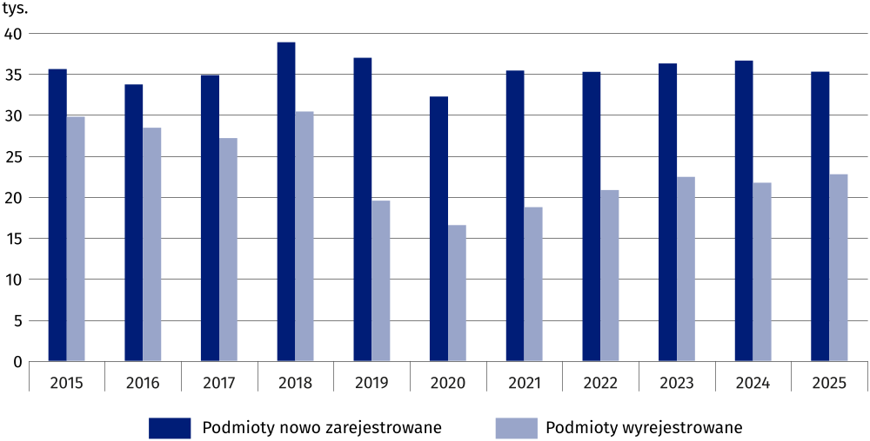
Wykres 3. Podmioty nowo zarejestrowane i wyrejestrowane
W 2025 r. wykreślono 22,8 tys. podmiotów, tj. o 4,7% więcej niż przed rokiem. Wśród nich przeważały osoby fizyczne prowadzące działalność gospodarczą (81,4%). Spółki handlowe stanowiły 14,2% wyrejestrowanych jednostek, a spółki cywilne – 1,7%.
Na każde 100 nowo zarejestrowanych podmiotów przypadały 64 wykreślone (wobec 59 w 2024 r.). W grupie spółek handlowych zanotowano 57 wyrejestrowań na 100 nowych rejestracji (w tym dla spółek z ograniczoną odpowiedzialnością – 50, a dla spółek akcyjnych – 38). Wśród osób fizycznych prowadzących działalność gospodarczą wskaźnik wyniósł 68, natomiast dla spółek cywilnych – 119.
Na 100 nowo zarejestrowanych podmiotów przypadały 64 wykreślone z rejestru
REGON
W końcu grudnia 2025 r. liczba podmiotów, które zawiesiły swoją działalność wyniosła 76,4 tys., tj. o 5,2% więcej niż przed rokiem. Stanowiły one 14,4% wszystkich podmiotów w bazie REGON (wobec 14,0% w końcu 2024 r.). Największy przyrost podmiotów z zawieszoną działalnością w przekroju terytorialnym odnotowano w powiatach: średzkim (o 11,4%), kolskim (o 10,8%) oraz leszczyńskim (o 10,2%), a najmniejszy w złotowskim (o 1,0%) i ostrzeszowskim (o 1,6%).
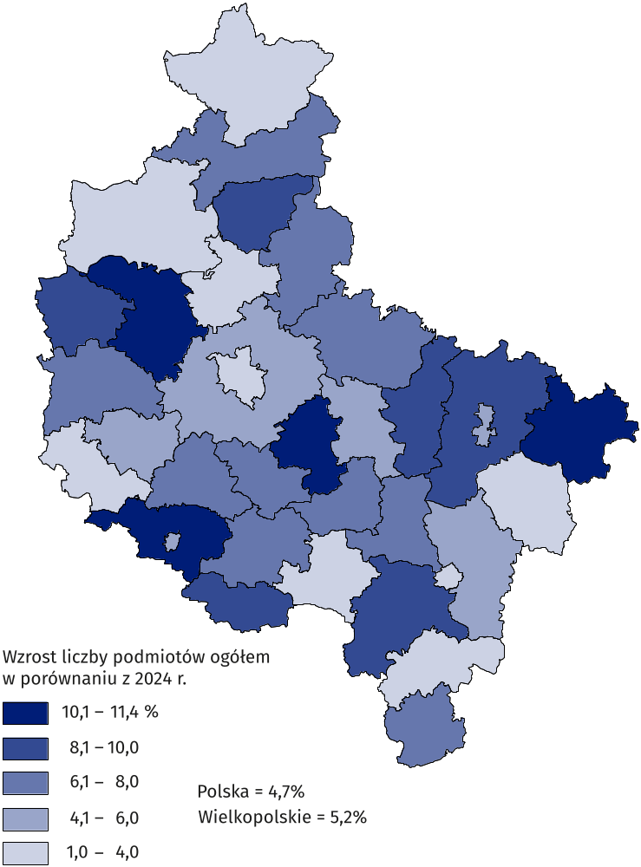
Mapa 2. Podmioty gospodarki narodowej z zawieszoną działalnością w 2025 r.
Stan w dniu 31 grudnia

Podmioty migrujące
Podmioty najczęściej migrowały z Poznania do jego strefy dojazdów
W 2025 r. liczba podmiotów migrujących z Poznania wyniosła 2278, z czego ponad połowa z nich (1262) znalazła się w strefie dojazdów do Poznania (tworzonej przez gminy: Łubowo, Czempiń, Luboń, Puszczykowo, Czerwonak, Dopiewo, Kleszczewo, Komorniki, Kostrzyn, Kórnik, Mosina, Murowana Goślina, Pobiedziska, Rokietnica, Stęszew, Suchy Las, Swarzędz, Tarnowo Podgórne, Obrzycko – miasto i gmina wiejska, Ostroróg, Szamotuły, Brodnica, Skoki, Nekla). Poza województwo wielkopolskie przeniosło się 32,2% podmiotów. Natomiast 12,4% jednostek zmieniło swą lokalizację migrując poza funkcjonalny obszar miejski (FUA – ang. functional urban area), ale pozostając na terenie województwa wielkopolskiego. W ramach FUA
Poznań w 2025 r. podmioty migrowały najczęściej do gmin: Tarnowo Podgórne (13,8% podmiotów migrujących do jego strefy dojazdów), Swarzędz (13,5%), Dopiewo (11,3%), Kórnik (9,8%) oraz Komorniki, Rokietnica i Suchy Las (po 7,4%). Podmioty migrujące z Poznania zajmowały się przede wszystkim informacją i komunikacją (17,0%) oraz działalnością profesjonalną, naukową i techniczną (16,9%).
Do Poznania w 2025 r. migrowało 535 podmiotów z innych gmin tworzących strefę jego dojazdów. Najwięcej z nich przeniosło się z gmin: Swarzędz (12,0%), Dopiewo (11,4%) i Kórnik (10,5%). Dodatkowo do stolicy regionu przeniosło się 350 jednostek spoza obszaru funkcjonalnego oraz 686 z terenu innych województw (w tym najwięcej z mazowieckiego – 27,0%, kujawsko-pomorskiego – 12,0% i zachodniopomorskiego – 11,1%). W rezultacie większego odpływu podmiotów z Poznania niż napływu na jego teren odnotowano ujemne saldo migracji, które wyniosło łącznie 707 jednostek. Ten ubytek migracyjny rekompensowany był jednak przez dodatnie saldo podmiotów nowo zarejestrowanych i wyrejestrowanych (4016 jednostek).
Z Kalisza migrowały 132 podmioty, z tego 42,4% do strefy jego dojazdów (gminy: Blizanów, Brzeziny, Ceków-Kolonia, Godziesze Wielkie, Koźminek, Lisków, Mycielin, Opatówek, Stawiszyn, Szczytniki, Żelazków, Nowe Skalmierzyce, Gołuchów). Poza województwo wielkopolskie przeniosło się 34,8% podmiotów, a 22,7% poza FUA Kalisz, nadal pozostając w województwie. W ramach obszaru funkcjonalnego Kalisza najwięcej podmiotów migrowało do gminy Nowe Skalmierzyce (23,2%), a także gmin Opatówek i Żelazków (w obu przypadkach 16,1%). Do Kalisza przeniosły swoją działalność 124 podmioty (43 migrujące z jego strefy dojazdów, 24 spoza tej strefy w wielkopolskim i 57 z innych województw). Ubytek migracyjny w Kaliszu wyniósł 8 jednostki, ale został zrównoważony nadwyżką podmiotów nowo zarejestrowanych nad wyrejestrowanymi (278).
Z Leszna migrowało 131 podmiotów. W strefie dojazdów do Leszna (gminy: Krzemieniewo, Lipno, Osieczna, Rydzyna, Święciechowa, Włoszakowice) znalazło się 47,3% migrujących jednostek. Poza FUA Leszno, pozostając jednocześnie w województwie wielkopolskim, przeniosło się 29,0% podmiotów, a poza wielkopolskie migrowało 23,7%. W ramach obszaru funkcjonalnego Leszna podmioty przenosiły się najczęściej do gmin: Lipno (43,5%), Święciechowa (21,0%) oraz Rydzyna (19,4%). Do Leszna migrowały 94 podmioty (40 z jego strefy dojazdów i 24 spoza tej strefy w wielkopolskim oraz 30 z innych województw). Ujemne saldo migracji podmiotów w Lesznie wyniosło 37 jednostek i zostało zrekompensowane nadwyżką liczby podmiotów nowo zarejestrowanych nad wyrejestrowanymi (226).
Z Konina migrowało w 2025 r. 129 podmiotów, z których 48,1% przemieściło się do strefy dojazdów Konina (gminy: Golina, Grodziec, Kazimierz Biskupi, Kramsk, Krzymów, Rychwał, Rzgów, Skulsk, Stare Miasto, Ślesin), 27,1% przeniosło się poza FUA Konin, ale pozostając w wielkopolskim, a 24,8% relokowało swą siedzibę poza województwo. W ramach obszaru funkcjonalnego Konina podmioty migrowały najczęściej do gmin: Kazimierz Biskupi (21,0%) oraz Kramsk i Stare Miasto (po 19,4%). Do Konina przeniosły się 82 podmioty (29 migrujących z jego strefy dojazdów, 28 spoza tej strefy w wielkopolskim i 25 z innych województw). Ubytek migracyjny w Koninie (47 jednostek) był jednak niższy od dodatniego salda podmiotów nowo zarejestrowanych i wyrejestrowanych (98).

Mapa 3. Migracje podmiotów gospodarki narodowej w Poznaniu, Kaliszu, Koninie i Lesznie
w 2025 r.
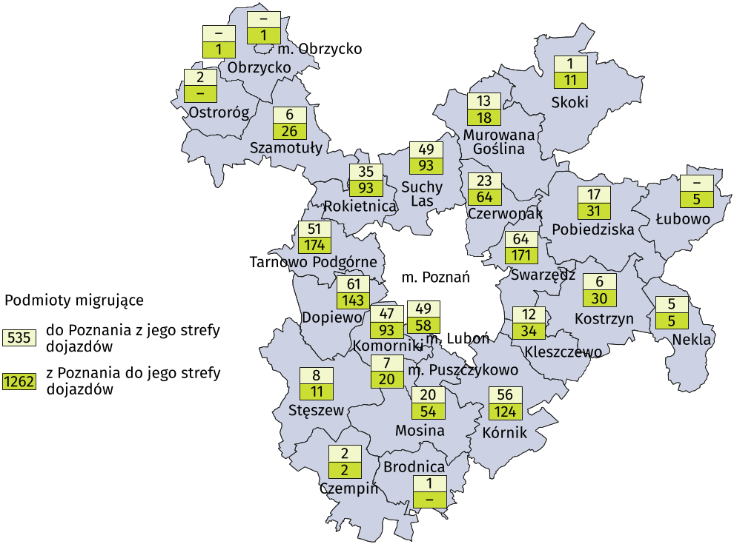

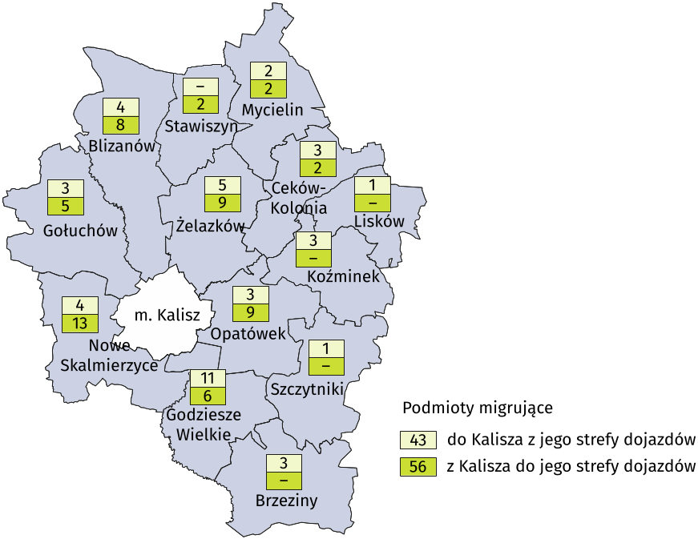

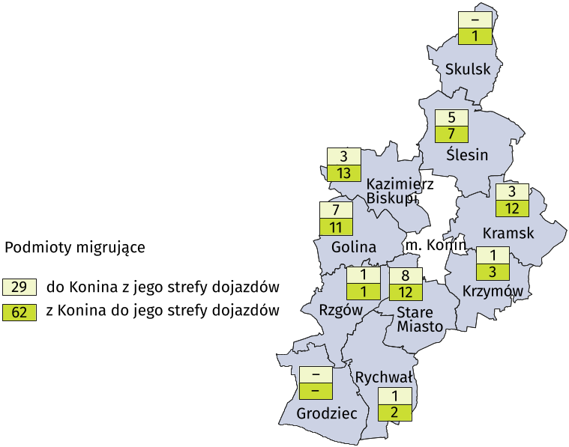
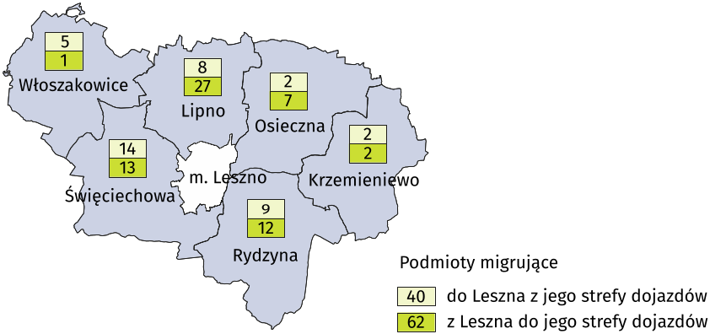
Mapa 3. Migracje podmiotów gospodarki narodowej w Poznaniu, Kaliszu, Koninie i Lesznie
w 2025 r. (dok.)
W opracowaniu zastosowano skrócone nazwy sekcji PKD, skróty oznaczając znakiem „”. Pełne nazwy dostępne są na stronie GUS pod adresem: https://stat.gov.pl/Klasyfikacje/
W przypadku cytowania danych Głównego Urzędu Statystycznego prosimy o zamieszczenie informacji: „Źródło: dane GUS”, a w przypadku publikowania obliczeń dokonanych na danych opublikowanych przez GUS prosimy o zamieszczenie informacji: „Źródło: opracowanie własne na podstawie danych GUS”.
Opracowanie merytoryczne:  Urząd Statystyczny w Poznaniu  Dyrektor Jacek Kowalewski  Tel.: 61 2798 266 | Rozpowszechnianie:  Wielkopolski Ośrodek Badań Regionalnych  Wojewódzkie Informatorium Statystyczne  Tel.: 61 2798 317, 61 2798 320, 61 2798 323
Współpraca z Mediami:  Arleta Olbrot  Wielkopolski Ośrodek Badań Regionalnych  Tel.: 61 2798 345  e-mail: a.olbrot@stat.gov.pl |   poznan.stat.gov.pl

@Poznan_STAT

@PoznanSTAT

@UrzadStatystycznywPoznaniu
Powiązane opracowania
Zmiany strukturalne grup podmiotów gospodarki narodowej w rejestrze REGON, 2024 r.
Podmioty gospodarki narodowej w rejestrze REGON w województwie wielkopolskim - stan na koniec 2024 r.
Temat dostępny w bazach danych
BDL → Podmioty gospodarki narodowej, przekształcenia własnościowe i strukturalne
Ważniejsze pojęcia dostępne w słowniku
Podmiot gospodarki narodowej
Osoba prawna
Osoba fizyczna prowadząca działalność gospodarczą

Do przeliczeń przyjęto liczbę ludności według stanu w dniu 30 czerwca 2025 r.
Struktura terytorialna zbiorowości jednostek ujętych w rejestrze REGON modyfikuje się również na skutek zmiany lokalizacji podmiotów gospodarki narodowej. W odniesieniu do osób prawnych i jednostek organizacyjnych niemających osobowości prawnej oznacza to zmianę adresu siedziby organu zarządzającego, a dla osób fizycznych – zmianę adresu miejsca zamieszkania. W niniejszym opracowaniu analizę takiego „ruchu wędrówkowego” ograniczono do czterech szczególnych przypadków, jakimi są funkcjonalne obszary miejskie, tzw. FUA związane z wielkopolskimi miastami na prawach powiatu (Poznań, Kalisz, Konin i Leszno). Chodziło przy tym o ustalenie, jakie były kierunki i natężenie „przemieszczeń” podmiotów gospodarki narodowej poza tzw. miasto centralne. Funkcjonalne obszary miejskie (FUA, od ang. functional urban areas) obejmują miasta i ich strefy dojazdów do pracy; patrz wyjaśnienia na stronie: https://statystykaregionalna.new.stat.gov.pl/funkcjonalne-obszary-miejskie-FUA

